2 | Data / Fecha: | 2024-10-07

Orri kopurua / Nº de páginas:

PRENTSA-OHARRA / NOTA DE PRENSA

Bolue eta Gobelako futbol-zelaiek eta Fadurako erabilera anitzeko zelaiak belar artifizialeko zelai berria dute

Los campos de fútbol de Bolue y Gobela y el multiusos de Fadura ya cuentan con nuevo césped de hierba artificial

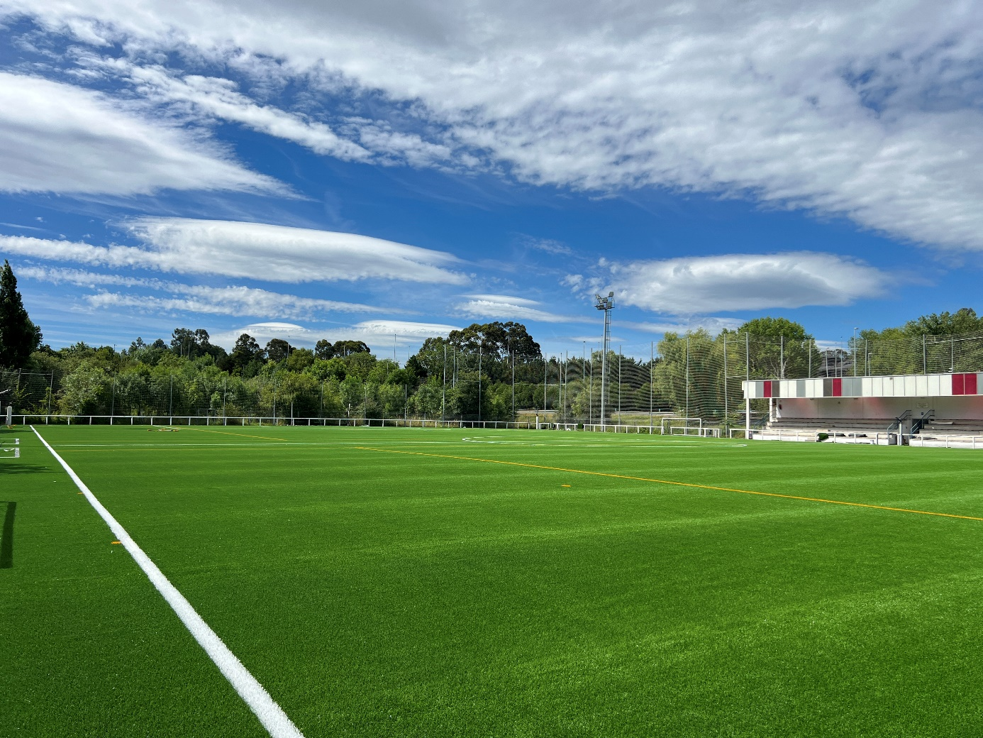

Getxo Kirolak-ek udako hilabeteak aprobetxatu ditu Bolue eta Gobelako futbol-zelaien belar artifiziala berritzeko, bai eta Fadurako erabilera anitzeko zelaikoa berritzeko ere. Lan horiek 1,6 milioi eurokoak izan dira gutxi gorabehera eta kirol-klubekin koordinatu dira denboraldi berriaren hasiera ahalik eta gutxien eragiteko. Hala, 11 klubetan multzokatutako 1.700 kirolarik baino gehiagok azken belaunaldiko belarrez berritutako zelaiak goza ditzakete.  Álvaro González Kirol zinegotziak azaldu duenez, "zelai horietako belarraren bizi-zikloa amaierara iritsia zen, eta oso instalazio erabiliak direnez, berritzeko kirol-klubekin oso komunikazio zuzena edukitzen lan egin dugu. Era berean, herritarren eskaera batzuei erantzuteko baliatu ditugu obrak, zelaiak erabiltzen dituzten kirolari askoren eskura jartzen ditugun zerbitzuen hobekuntza orokorra ekarriko dutenak".  Soropila aldatzeaz gain, zenbait zelaitan soropilaren azpian jartzen den lurra ere berritu behar izan da. Hori dela-eta, lanak amaitzeko epea aurreikusitakoa baino bi aste gehiago luzatu da. Zelaiak hobetzearekin batera, ureztatze-kanoiak eta errugbiko makilak instalatu dira, baita Fadurako erabilera anitzeko zelaian beisbolera jokatzeko egokitzapena egin ere. Halaber, ureztatze-kanoi berriak instalatu dira Bolue 1 eta 2 zelaietan eta Bolue 3 zelaian zeudenak berritu egin dira.  Aldi horretan, aprobetxatu da Bolueko zelaietako aldagelak handitzeko lanei ekiteko. Bolue 1 eta 2 zelaien berrikuntzak barne hartzen ditu 4 aldagela berritzea eta botikinerako eta bainugeletarako gune bat jartzea; eta Bolue 3n dauden aldagelak handitzen ari dira. Berrikuntza hori urtea amaitu baino lehen amaitzea espero da.  Getxo Kirolak-ek egindako inbertsioaz gain, Getxoko Udalak beste 550.000 euro eman ditu, Gobernu Irekia eta Modernizazioa Arloak sustatzen dituen aurrekontu parte-hartzaileen testuinguruan. Zehatz-mehatz, eta joan den urtean herritarrek egindako bozketaren ondorioz, zenbateko hori erabiliko da Bolue 1 eta 2ko aldagelak eraberritzeko eta Bolue 1 zelaiko belar artifiziala berritzeko. | Getxo Kirolak ha aprovechado los meses de verano para renovar la hierba artificial de los campos de fútbol de Bolue y de Gobela, así como también la del campo multiusos de Fadura. Los trabajos han tenido un coste aproximado de 1,6 millones de euros y se han coordinado con los clubes deportivos para que afectaran lo mínimo posible al inicio de la nueva temporada. Así, más de 1.700 deportistas agrupados en 11 clubes de fútbol ya pueden disfrutar de los campos renovados con hierba de última generación.  Tal y como explica el concejal de Deportes, Álvaro González, “el ciclo de vida de la hierba de estos campos había llegado a su fin y, como son instalaciones muy utilizadas, para su renovación hemos trabajado manteniendo una comunicación muy directa con los clubes deportivos. Del mismo modo, hemos aprovechado las obras para atender algunas demandas ciudadanas que supondrán una mejora general de los servicios que ponemos a disposición del gran número de deportistas que utilizan los campos”.  Además de la sustitución del césped, en algunos campos se ha tenido que renovar el suelo sobre el que éste se asienta, razón por la que el plazo de finalización de los trabajos se ha alargado dos semanas más de lo previsto. La mejora de los campos también ha incluido la instalación de cañones de riego, palos de rugby y el acondicionamiento para la práctica de béisbol en el campo multiusos de Fadura. Asimismo, se han instalado nuevos cañones de riego en los campos de Bolue 1 y 2 y se han renovado los existentes en Bolue 3.  Durante este periodo se ha aprovechado para iniciar los trabajos de ampliación de los vestuarios de los campos de Bolue. En el caso de Bolue 1 y 2, la reforma incluye 4 nuevos vestuarios, un espacio para botiquín y baños; y en Bolue 3 se está llevando a cabo una ampliación de los vestuarios existentes. Está previsto que esta renovación concluya antes de fin de año.  Aparte de la inversión efectuada por Getxo Kirolak, estos trabajos incorporan otros 550.000€, que son financiados por el Ayuntamiento de Getxo en el contexto de los presupuestos participativos que promueve el área de Gobierno Abierto y Modernización. En concreto, y como resultado de la votación ciudadana que tuvo lugar el año pasado, esta cuantía se destina a la reforma de los vestuarios de Bolue 1 y 2 y a la renovación de la hierba artificial del campo de Bolue 1.

